先進国入りめざして知識集約型産業を育成
マレーシアＩＣＴ産業視察団
参加募集要項・参加申込書


2014年10月27日(月)～31日(金) <4泊5日>
クアラルンプール・サイバージャヤ・イスカンダル地域

2020年に先進国入りをめざしているマレーシアでは、製造業だけでなく、ＩＣＴ産業やクリエイティブ産業をはじめとする知識集約型産業の振興に力を入れており、各種の支援措置や規制緩和、優遇制度などによって自国企業の育成や外国企業の誘致を積極的に推し進めています。
そこで、大阪商工会議所の情報・通信部会は、成長を続ける同国のＩＣＴ産業などの現状に触れ、今後のビジネス機会を探るため、「マレーシアＩＣＴ産業視察団」を派遣いたします。
ぜひ同視察団にご参加いただき、貴社のビジネス展開にお役立てください。

大阪商工会議所 情報・通信部会

参加募集要項
主催 大阪商工会議所 情報・通信部会
協力 マレーシア投資開発庁 大阪事務所
期間 2014年10月27日(月)～31日(金) <4泊5日>
訪問先 マレーシア クアラルンプール、サイバージャヤ、イスカンダル地域など
募集人員 20名様（お申し込みが10名様に達しない場合、催行を中止することがあります。）
団長 永田清人・大阪商工会議所情報・通信部会長
（株式会社ＮＴＴドコモ 常務執行役員関西支社長）
参加費 往復エコノミークラスご利用・・・395,000円
(お一人様） 往復ビジネスクラスご利用・・・670,000円
【参加費に含まれるもの】
・本視察団行程における航空運賃（燃油サーチャージ、航空保険料含む）
・関西国際空港旅客サービス施設使用料、現地空港税
・ホテル宿泊料（4つ星級4泊、1名様1室ご利用）
・食事代（朝食4回、昼食4回、夕食4回）
・現地での団体行動にかかる交通費（専用バス・ガイド）
・通訳費用、視察先への謝礼・土産代、報告書作成費など同視察団の活動費用
【参加費に含まれないもの】
・関西国際空港との往復交通費ならびに宿泊料
・クリーニング代や電話代などの個人的費用
・ホテルなどでのチップ
・超過手荷物料金
・傷病の治療費
・その他、上記「参加費に含まれるもの」以外の一切の費用
【キャンセルについて】
以下によりキャンセル料を申し受けます。なお、出発日から起算してさかのぼった日が土日祝に該当する場合は直前の営業日におけるキャンセルといたします（キャンセルのご連絡は営業日の午後5時までにお願いいたします）。
・出発日からさかのぼって30日目以降15日目まで…参加費の20％
・出発日からさかのぼって14日目以降8日目まで…参加費の30％
・出発日からさかのぼって7日目以降4日目まで…参加費の40％
・出発日からさかのぼって3日前から前日まで…参加費の50％
・出発日当日または無連絡不参加…参加費の全額
申込方法 所定の参加申込書に必要事項をご記入の上、2014年9月26日(金)までに下記担当宛に郵便もしく電子メール（参加申込書の画像データ化など）、FAX（番号06-6944-6249）にてお送りください。あわせて旅券の氏名・写真等記載ページのコピーと顔写真もお送りください（画像データを電子メールでお送りいただいても結構です）。
パスポートについて マレーシア、シンガポールにビザなしで入国（マレーシア90日以内、シンガポール30日以内滞在）する場合、入国時に6ヵ月の残存有効期間が必要です。
取扱旅行会社 株式会社近畿日本ツーリスト 大阪旅行支店
◇ ◇ ◇
【本件担当】 大阪商工会議所 経済産業部 産業・技術・水ビジネス振興担当 坂本・荒井
〒540-0029 大阪市中央区本町橋2番8号
電話 06-6944-6403 ＦＡＸ 06-6944-6249
メールアドレス sakamoto@osaka.cci.or.jp

日程および訪問先(予定)の概要

2014年10月27日（月）～31日（金） ※訪問・視察先の都合などにより変更する場合があります。
日 | 現地時間 | スケジュール（予定） | 食事
第1日  27日  (月) | 11:00  17:10  18:45  19:40 | 関西国際空港発（シンガポール航空）  シンガポール/チャンギ国際空港着（時差-1時間） ＜乗り継ぎ＞  シンガポール/チャンギ国際空港発（シンガポール航空）  クアラルンプール国際空港着  着後、ホテルへ 【クアラルンプール泊】 | 朝：－  昼：機内  夕：レストラン
第2日  28日  (火) | 午前  午後 | 専用車でサイバージャヤ（ＩＣＴ産業の中核拠点として整備が進められている新興都市）へ移動  マレーシアＩＣＴ産業の現状や今後の展望などに関する説明(於：マレーシアマルチメディア開発公社)  ○マレーシアマルチメディア開発公社による国家計画などの説明  ○マレーシア投資開発庁による同国の産業経済、投資環境の説明  マレーシアマルチメディア大学の視察  同大学は、ＩＴ学部やマルチメディア学部などを設置し、高付加価値ＩＣＴ産業を担う人材を育成。  マレーシア電子システム研究所（MIMOS）の視察  マレーシア科学技術革新省の傘下にある情報通信技術の研究機関。基礎技術の開発ほか、工業、農業、教育、ヘルスケアなどさまざま分野での利活用を研究している。 【クアラルンプール泊】 | 朝：ホテル  昼：レストラン  夕：レストラン
第3日  29日  (水) | 午前  午後  18:50  19:45 | Funnel Malaysia(ファンネル・マレーシア)社の視察  アジアで事業展開する日系ベンチャー企業。グラフィックデザインやオンラインゲーム、モバイルコンテンツ制作などの事業を手がける。マレーシアへは2007年に進出。  クアラルンプール市内視察  クアラルンプール国際空港発（シンガポール航空）  シンガポール/チャンギ国際空港着  着後、ホテルへ 【シンガポール泊】 | 朝:ホテル  昼:レストラン  夕:レストラン
第4日  30日  (木) | 午前  午後  夕方 | 専用車でマレーシア・イスカンダル地域へ移動  「イスカンダル開発計画」などに関する説明（於：イスカンダル・マレーシア・インフォメーションセンター）  イスカンダル地域開発庁による同計画（クリエイティブなどのサービス業6分野と電気・電子など製造業3分野を重点に誘致）の説明。  映像制作などクリエイティブ産業の視察  イスカンダル地域では、東南アジア最大級の映画スタジオの整備が進められており、映像制作などクリエイティブ産業の企業を視察。  視察後、専用車でシンガポールへ 【シンガポール泊】 | 朝:ホテル  昼:レストラン  夕:レストラン
第5日  31日  (金) | 午前  14:05  21:20 | シンガポール市内視察  シンガポール/チャンギ国際空港発（シンガポール航空）  関西国際空港着、解散 | 朝:ホテル  昼:レストラン  夕:機内
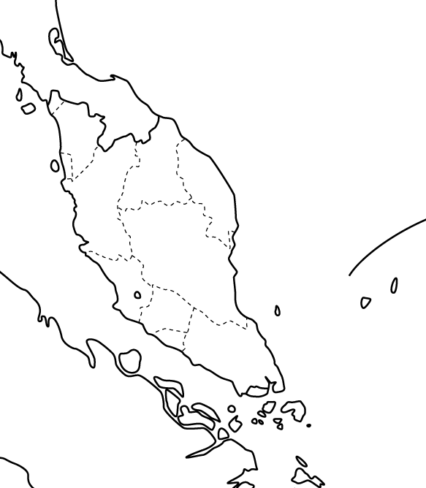
マレーシア
クアラルンプール
サイバージャヤ
イスカンダル地域
シンガポール

大阪商工会議所 情報・通信部会
マレーシアＩＣＴ産業視察団 参加申込書
氏 名 |  |  | 姓 |  |  |  | 名
 |  | フリガナ
 |  | 漢字
ローマ字
（旅券記載）
生年月日(西暦) |  | 年 月 日
自宅住所 |  | 〒 -
電話番号 |  | （ ） －
渡航中の国内  緊急連絡先 |  | 氏名 |  | 続柄 |  | 電話番号
 |  |  |  |  |  | （ ） －
勤務先 | 名 称 | 和文
勤務先 | 名 称 | 英文
勤務先 | 所属部署 | 和文
勤務先 | 所属部署 | 英文
勤務先 | 役職名 | 和文
勤務先 | 役職名 | 英文
勤務先 | 所在地 | 〒 -
勤務先 | 電話番号 | （ ） － |  | ＦＡＸ番号 |  |  | （ ） －
勤務先 | メールアドレス
旅 券 | ある方 | Combin |  |  | 発行日 年 月 日  有効期限 年 月 日
旅 券 | ある方 | 本申込書とともに旅券の氏名・写真等記載ページのコピー（画像データ）をお送りください。
旅 券 | ない方 | 旅券取得後、旅券の氏名・写真等記載ページのコピー（画像データ）をお送りください。
飛行機クラス |  | - ビジネスクラス → □窓側 □通路側 （ご希望に添えない場合があります）  - エコノミークラス
請求書送付先 |  | □ご自宅 □勤務先
その他連絡事項
ご記入いただいた個人情報は、本視察団催行のため、大阪商工会議所と取扱旅行会社（近畿日本ツーリスト）が利用します。また、氏名、勤務先、役職名などにつきましては、本視察団参加者や訪問先、報告書に開示・掲載いたします。

